|  |  |
| --- | --- |
|  | 🞂[Upišite naslov dokumenta]  [Upišite podnaslov dokumenta] |
|  |  |
|  | **[Upišite ime autora]** 🞂[Upišite ime kompanije] 🞂 [Izaberite datum] |
|  |  |
|  |  |
|  |  |
|  |  |
|  |  |
|  |  |
|  |  |
|  |  |
|  |  |
|  |  |
|  |  |
|  |  |
|  |  |
|  |  |
|  |  |
|  |  |
|  |  |
|  |  |
|  |  |
|  |  |
|  |  |
|  |  |
|  |  |
|  |  |
|  |  |
|  |  |
|  |  |
|  |  |
|  |  |
|  |  |

[Naslov dokumenta]

[Upišite podnaslov dokumenta]

Galerije na kartici „Umetanje“ sadrže stavke dizajnirane da budu u skladu sa celokupnim izgledom dokumenta. Te galerije možete koristiti za umetanje tabela, zaglavlja i podnožja stranica, lista, naslovnih strana i drugih sastavnih blokova dokumenta. Slike, grafikoni ili dijagrami koje kreirate se takođe usklađuju sa trenutnim izgledom dokumenta.

# Naslov 1

Oblikovanje izabranog teksta u dokumentu možete lako promeniti tako što ćete u galeriji „Brzi izbor stilova“ na kartici „Početak“ izabrati izgled koji želite da mu date. Korišćenjem drugih kontrola na kartici „Početak“ možete i direktno oblikovati tekst. Većina kontrola omogućava da se opredelite da li ćete koristiti izgled iz trenutne teme ili oblikovanje koje direktno navedete.

## Naslov 2

Da biste promenili celokupni izgled dokumenta, na kartici „Raspored na stranici“ odaberite nove elemente teme.

### Naslov 3

Galerije na kartici „Umetanje“ sadrže stavke dizajnirane da budu u skladu sa celokupnim izgledom dokumenta. Te galerije možete koristiti za umetanje tabela, zaglavlja i podnožja stranica, lista, naslovnih strana i drugih sastavnih blokova dokumenta. Slike, grafikoni ili dijagrami koje kreirate se takođe usklađuju sa trenutnim izgledom dokumenta.

Oblikovanje izabranog teksta u dokumentu možete lako promeniti tako što ćete u galeriji „Brzi izbor stilova“ na kartici „Početak“ izabrati izgled koji želite da mu date. Korišćenjem drugih kontrola na kartici „Početak“ možete i direktno oblikovati tekst. Većina kontrola omogućava da se opredelite da li ćete koristiti izgled iz trenutne teme ili oblikovanje koje direktno navedete.

Ilustracija 1: Ovo je natpis

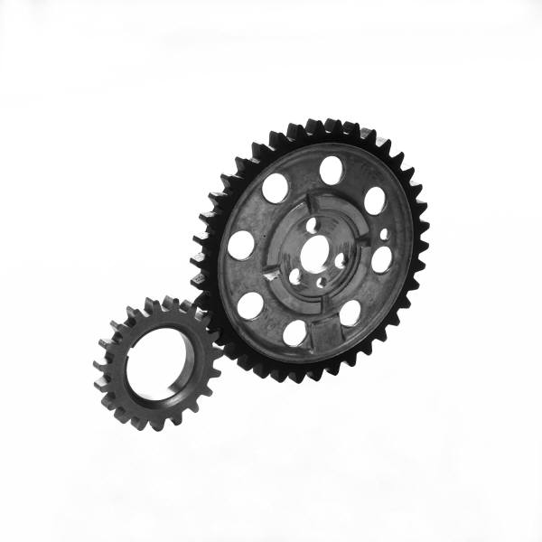

Da biste promenili celokupni izgled dokumenta, na kartici „Raspored na stranici“ odaberite nove elemente teme.